Треугольник 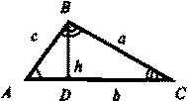a,b,с - стороны; А, В, С- углы; h - высота треугольника А+В+С = 180°
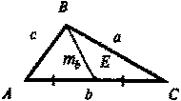
Сумма углов треугольника.
т_{b} - медиана к стороне b.
АЕ=ЕС (остальные две - аналогично) 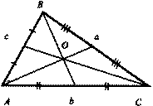Медианы пересекаются в одной точке - центре тяжести треугольника. Этой точкой каждая медиана делится в отношении 2:1 (от вершины) 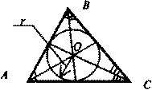Биссектрисы трёх углов треугольника пересекаются в одной точке. Эта точка О - центр вписанной окружности (г - радиус вписанной окружности) h_{a}=b•sinC=c•sinBВысота на сторону а. h_{b}=c•sinA=c•sinBВысота на сторону b. h_{c}=a•sinB=b•sinAВысота на сторону с 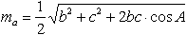Медиана на сторону а. 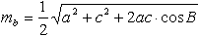Медиана на сторону b. 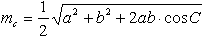Медиана на сторону c. 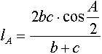Биссектриса угла А. 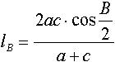
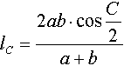
Биссектрисы углов В и С 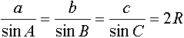R - радиус описанной окружности ("Теорема синусов") a² = b² + c² - 2bc*cosA
b² = a² + c² - 2ac*cosB
c² = a² + b² - 2ab*cosC
"Теорема косинусов" 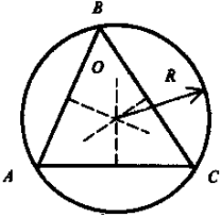Описанная вокруг треугольника ABC окружность имеет центр в пересечении перпендикуляров к серединам сторон 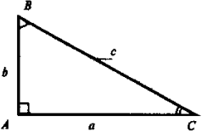Прямоугольный треугольник: а, b - катеты, с - гипотенуза. a² + b² = c²Математическая запись теоремы Пифагора. a = c*sinA = c*cosB b = c*sinB = c*cosAОсновные соотношения для определения синуса и косинуса. a = b*tgA = b*ctgB b = a*tgB = a*ctgAОсновные соотношения для определения тангенса икотангенса 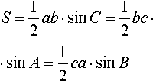Площадь треугольника 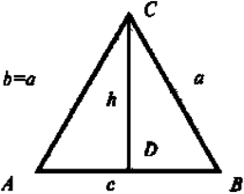Равнобедренный треугольник. CD - высота, медиана стороны с и биссектриса угла С. 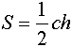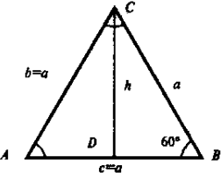Равносторонний треугольник. Все стороны равны, все углы по 60°. Совпадают все медианы, высоты и биссектрисы; центры вписанной и описанной окружностей и центр тяжести.
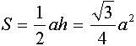
S = r*p, где
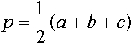
т. е. полупериметр треугольника
Площадь треугольника 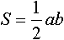Площадь прямоугольного треугольника Квадрат 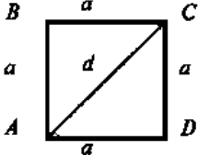Площадь: S = a²
(отсюда и название второй степени-"квадрат");
d - диагональ: d² = 2a² > d = a Прямоугольник 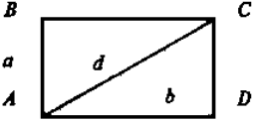Площадь: S = ab. Диагональ: d² = a² + b² Ромб 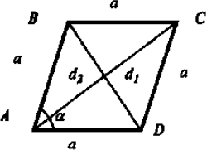У ромба стороны равны, диагонали взаимно перпендикулярны, они являются биссектрисами углов ромба и сами делятся точкой пересечения пополам 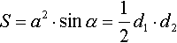Площадь ромба 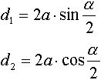Длины диагоналей Основное соотношение для ромба Параллелограмм 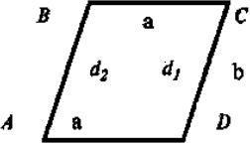Противоположные стороны равны и параллельны. Диагонали делятся точкой пересечения пополам. Противоположные углы равны. S = ab·sinaПлощадь параллелограмма. d₁+d₂ = 2(a²+b²)Основные соотношения для параллелограмма. Трапеция 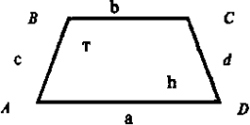Трапеция - четырёхугольник, у которого две стороны параллельны.
a и b - основания, т - средняя линия, h - высота. 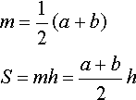Длина средней линии и площадь трапеции 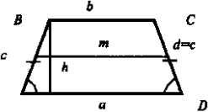Равнобедренная трапеция Многоугольники Равносторонний треугольник - правильный треугольник. Квадрат - правильный четырёхугольник. У правильного n-угольника n сторон Многоугольник называют правильным, если все его стороны и все внутренние углы равны между собой.
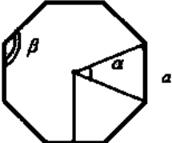
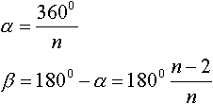a - сторона правильного многоугольника, a - центральный угол, ß- внутренний угол, r- радиус вписанной окружности, R - радиус описанной окружности. 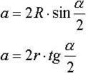Связь длины стороны и радиусов окружностей. 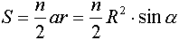Площадь правильного n -угольника Окружность 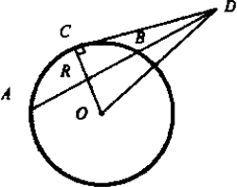R - радиус окружности;
AB - хорда;
DC - касательная к окружности из точки;
DA - секущая. l = 2πR
S = πR²Длина окружности.
Площадь круга 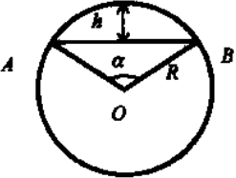
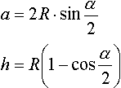
Хорда АВ отсекает от круга сегмент.
Фигура АОВ под дугой АВ - сектор. Это часть круга, вырезанная из центра.
а - длина хорды сегмента;
h - стрела сегмента;
R - радиус окружности;
a - центральный угол хорды (в градусах). 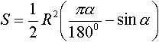Площадь сегмента 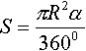Площадь сектора (a - в градусах) 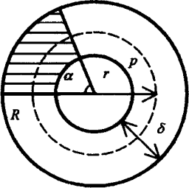
Заштрихована часть кольца с углом a (его площадь ∆S)
Круговое кольцо:
S = π*(R² - r²)
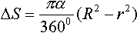
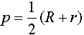- средний радиус кольца
- толщина кольца

